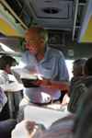
Resa till Österlen den 11 juni 2013

Klockan var 7 på morgonen och Lars Ilstam hade prickat av 30 resenärer och Thomas på Roggans buss påminde om bussbältena. En klarblå himmel lovade en skön dag.

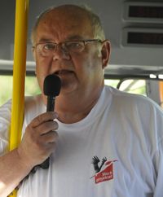
Första stoppet blev vid Mc Donalds i Hässleholm där det stod två personer till och väntade. Paul Wiberg tog över guidningen och tog oss till det första resmålet, Storkhägnet i Fulltofta. Paul som är engagerad i storkprojektet berättade om detta samt visade oss runt i hägnet där det fanns ett 50-tal häckande storkar med ett stort antal ungar. Det vi bl a fick veta var att storken kom redan på 1400-talet till Sverige och var som flest under 1700-talet. Under jordbruksreformen försvann mycket våtmark. Eftersom storkarna endast äter animalisk föda så minskade antalet drastiskt. När det senare började dras många elledningar i storkarnas flyghöjd så blev det dödsstöten för dem. År 1917 fanns det 34 par i Skåne. År 1930 fanns det bara 8 par kvar och det sista paret försvann 1954. Men tack vare många ideella krafter och hämtade storkar från Polen så verkar målet att år 2018 ha 150 häckande par i Skåne fullt realistiskt.

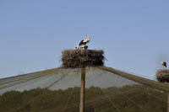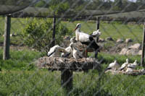

Paul berättade också att en storkunge äter ca ett halvt kilo mat per dag. Så det går åt mycket malet hästkött, hackad ogräsfisk och kycklingar. Storkarna ringmärks med nummer och färgringar. Några storkar hade fått gps-sändare och kunde följas på deras övervintringsresa till Afrika eller Sydeuropa. Läs gärna på www.storkprojektet.se.

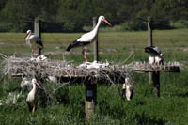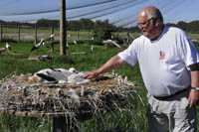
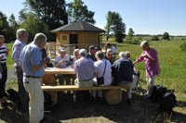

Den medhavda fikakorgen naggades på sitt innehåll.

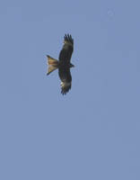

På vägen till vårt nästa resmål gjordes en avstickare till Fyledalen där vår reseledare Stellan Ekberg berättade att vi kunde se en mängd Glador och även någon Kungsörn om vi hade tur.

Många Glador såg vi men ingen Kungsörn. Vi var glada ändå!

Glimmingehus var vårt nästa besöksmål. Där blev vi visade runt av en entusiastisk och kunnig guide. Glimmingehus är Nordens bäst bevarade medeltidsborg och började byggas 1499.

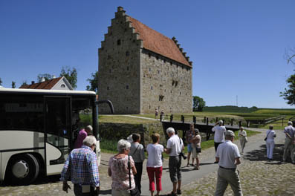

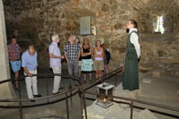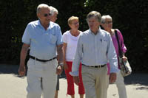
Byggtiden var 6-7 år. Skåne tillhörde då Danmark och det mesta i borgen påminde om byggherren Jens Holgersson som bodde där och hade det som sitt säte för att kunna förvalta de många hundratals gårdar han ägde runt omkring. 1926 övergick borgen till statligt ägande.

Sedan var det inte långt till Simrishamn där vi åt en mycket god lunch på restaurang Maritim.

Den trevliga guiden Britt anslöt på bussen och skulle guida oss på vår resa genom Österlen. På väg ut genom Simrishamn fick vi se och höra om hur ett typiskt Simrishamnshus ser ut. Vi åkte förbi Baskemölla och Rörum och gjorde vårt första stopp vid Stenshuvud.
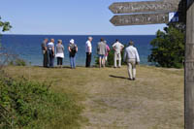
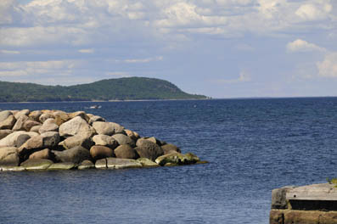
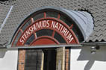
Där kunde vi gå ner till havet och besöka Naturum. Britt berättade också om äpplets historia och varför just Österlen har blivit ett sådant äppelodlarland. Allt började med Henrik Åkesson.

Ett improviserat stopp blev det norr om Kivik där vi var inne i Kungagraven som är Sveriges största bronsåldersgrav.

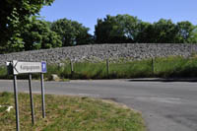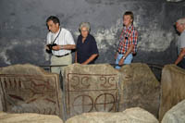

Och så kom vi då till det vackra Haväng! Underbar natur med utsikt över havet, en stenåldersgrav och Verkeåns utlopp som ett litet minidelta. En plats på jorden man inte ska åka förbi.

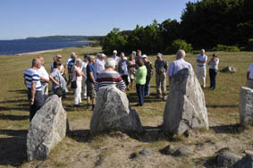

Vid Ravlunda kyrka tackade vi av vår trevliga och kunniga guide. Besöket där var naturligtvis för att se Fritjof Nilsson Piratens grav.

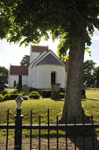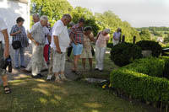

Sedan var det bara två kilometer till rastplatsen vid Brösarps backar där vi tömde det sista i våra medhavda fikakorgar.

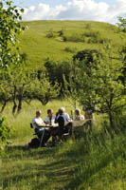
Strax innan den utsatta hemkomsttiden 21.00 kom vi tillbaka till Maxis parkeringsplats där vi önskade varandra en skön sommar och på återseende i höst.

En mycket välplanerad resa av Stellan Ekberg. Den enda missen var att vi kom 1 minut !!!! för tidigt till maten i Simrishamn.

TACK från den helnöjde resenären och skribenten Esbjörn Lönnborg.

Foto: Sune Ekstrand.

